БУХГАЛТЕРСКИЙ УЧЕТ В ПРОГРАММЕ «1С: БУХГАЛТЕРИЯ ПРЕДПРИЯТИЯ» РЕДАКЦИЯ 3.0
«Запасы»

Практикум №1
Оформите поступления товаров на основной склад по полученным накладным ТОРГ-12 (см.ниже)
Где найти документы в 1С?

Документ «Поступление (акты, накладные)» | Покупки- Документ «Поступление (акты, накладные)» - Создать Выбрать вид операции

№1 ТОРГ-12 к заполнению
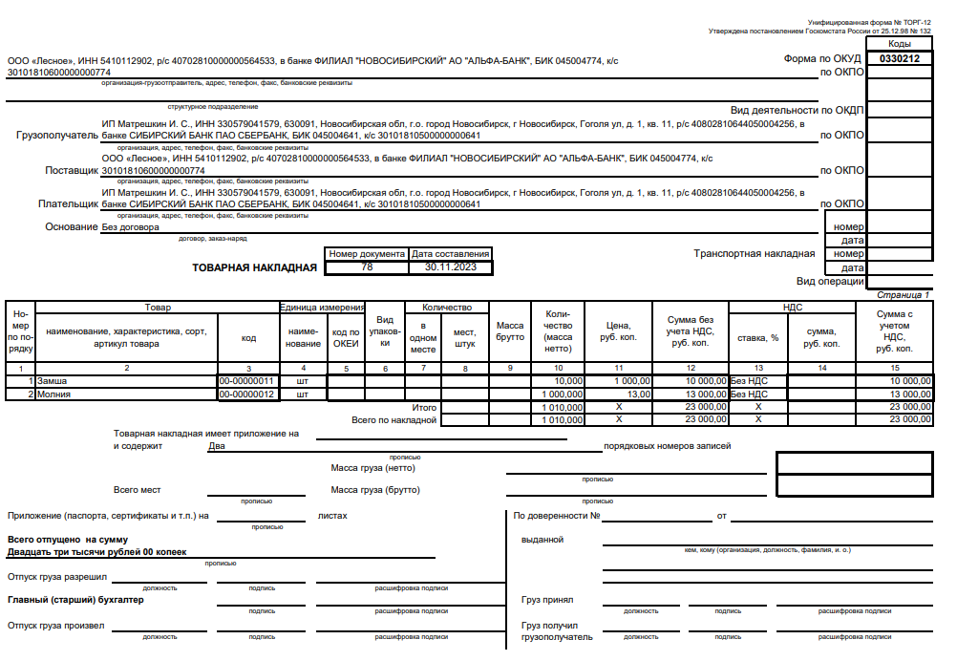

№2 ТОРГ-12 к заполнению
